Ukraine? Ukraine! / Ukrajina? Ukrajina!
Part I – Chicken Kiev / Část I – Kuře po kyjevsku

Vážení, dovolte, aby vám byl představen materiál, který si klade za úkol procvičit vaši angličtinu a zároveň vás seznámit s něčím ukrajinským, v tomto případě svérázným kuřecím řízkem zvaným kuře po kyjevsku alias „Chicken Kiev“. Průvodkyní nám bude Nataša, která přišla spolu s rodiči do Spojených států (takže Natasha) právě z Ukrajiny, když jí byly čtyři roky. No a dneska je už dospělá a s úspěchem vaří o sto šest.
A abychom šetřili papírem a netiskli (pokud hodláte tisknout) vše, vězte, že úplně na konci (stránky 8 až 10), ještě za částí obsahující řešení (stránky 5 a 6), jsou všechny úkoly pěkně po pořádku v čistě textové podobě.

Nyní se tedy podívejme, jak kuře po kyjevsku vypadá na fotografii, a hned potom se dejme do řešení všelijakých, bezpochyby originálních úkolů…

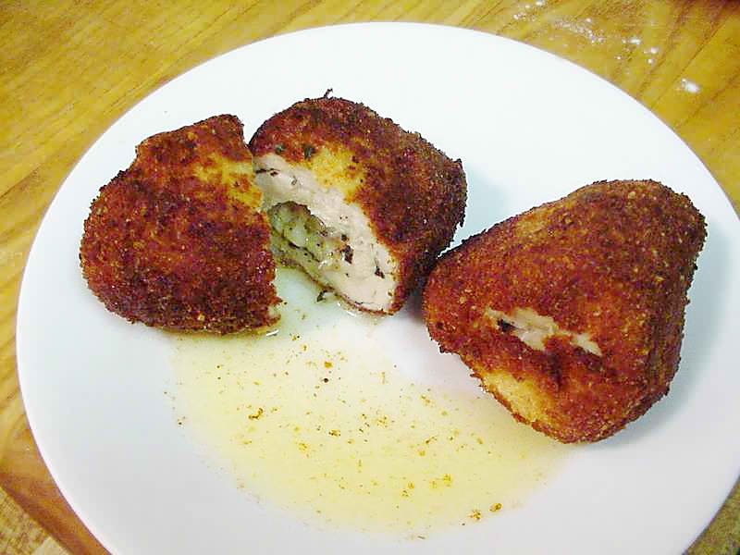

„First things first“, jak se říká, aneb začněme ingrediencemi. Buďte té dobroty a přiřaďte anglickým slovíčkům české významy (úkol 1):

flour strouhanka
garlic vejce
lemon juice máslo
chicken breast mouka
parsley kuřecí prso
bread crumbs citronová šťáva
butter petržel
eggs česnek

To snad bylo opravdu „easy-peasy“. A nyní zapojte divokou představivost a pokuste se zmíněné ingredience rozdělit do tří skupin podle toho, ve které ze tří částí kuřete po kyjevsku se vyskytují (úkol 2):
vnitřek (inside):
první vrstva (first layer):
druhá vrstva (second layer):

Hotovo? Výtečně alias „well done“. A dovedli byste říci, jakou metodou se toto kuře připravuje? Vaří se ve vodě? Peče se v troubě? Dusí se? Anebo ještě jinak? A jak se to řekne anglicky? (úkol 3)

První zahřívací (warm-up) úkol máme za sebou, takže neváhejme a přidejme se k Nataše v kuchyni při přípravě kuřete po kyjevsku (a neváhejte si zapnout titulky, abyste si byli jisti, že jste chytili opravdu vše):
https://www.youtube.com/watch?v=vX1fq-XcNMQ

Nataša má sice padla, my ale zdaleka ne. Rozdělme si nyní recept – říkali jste recept? Pojďme si na téma „recept“ udělat malou vsuvku, shall we? (= co vy na to?) Tady je:

Nechceme nikoho podceňovat, nicméně pro jistotu si ujasněme, co patří k čemu:

recipe [re sƏ pi] recept (vaření)
receipt [ri si:t] účtenka
prescription recept (lékárna)
Vsuvka je vyřízena a my můžeme pokračovat: Rozdělme si recept na několik kratších částí či etap, aby byla práce přehlednější. Kolik byste jich navrhovali? A jak byste je nazvali?

(Nyní tedy pracujete na rozdělení receptu na části.)

Výborně. Jasně že každý to může vidět jinak, ale pojďme se shodnout na čtyřech základních fázích, kterými jsou: příprava náplně, příprava masa a plnění, obalování a smažení. Celé video trvá sice lehce přes pět minut, ale nezoufejme – samotnému vaření jsou věnovány jen tři, a to se dá vydržet, to musíte uznat. Mějme tedy video k dispozici a dejme se do toho. Vždy si, prosím, přečtěte zadání, pusťte si příslušný úsek videa, zastavte ho a pokuste se splnit zadání.

Příprava náplně:
(úkol 4)
Zde bychom měli pouze jednu dvě zvídavé otázky:
Jak se anglicky řekne (kávová či malá) lžička a jak (polévková) lžíce?
Jak se řekne „rozmačkat na kaši“?

Příprava masa a plnění:
(úkol 5)
Jak Nataša nazývá onen prostor, který se bude plnit?
Jak má být asi velký?
Jak se řekne „vycpat něco něčím“?
Jak se řekne „omylem“ (Nataša toto slovo používá, když mluví o situaci, kdy se vám podařilo proříznout do kuřecího plátku díru)?
A jak se řekne „dochutit“ (např. solí a pepřem)?

Obalování:
(úkol 6)
Nataša nám sděluje, že si musíme připravit „obalovací stanice“. Jak se tedy anglicky řekne „obalovat“?
Nyní by bylo fajn si ty stanice připravit. Podívejte se na video ještě jednou a zkuste v jednotlivých krocích popsat přípravu na obalování (vězte, že „ušlehat“ se řekne „beat up“).

(Momentálně tedy v jednotlivých krocích popisujete, jak na to. Použijte třebas – pro recepty typický – rozkazovací způsob.)

Výborně. A ještě – jak se řekne „namočit do něčeho“?

Smažení:
(úkol 7)

Když Nataša zmiňuje pánev (pan), popisuje ji třemi přídavnými jmény. Jaká to jsou? Co znamenají v češtině?
A do výšky kolika centimetrů má olej dosahovat?
Kolik stupňů Celsia má olej přibližně mít, aby byl „hot enoug for frying“?
Co to asi bude znamenat francouzsky vypadající sloveso „sauté“ [sou tei]? (Nenechte se zmást tím, že v titulkách není čárka nad „e“ – správně tam být má.)

Tak video trvá ještě přes nějaké dvě minuty, během nichž si můžeme s Natašou (skrze Natašu) vychutnat výsledek. Poslední zadání (úkol 8) je následující: nakreslete průřez kuřetem po kyjevsku a schéma opatřete popisky sestávajícími ze všech ingrediencí použitých v jednotlivých vrstvách. Může to vypadat všelijak, ale třebas i takto:
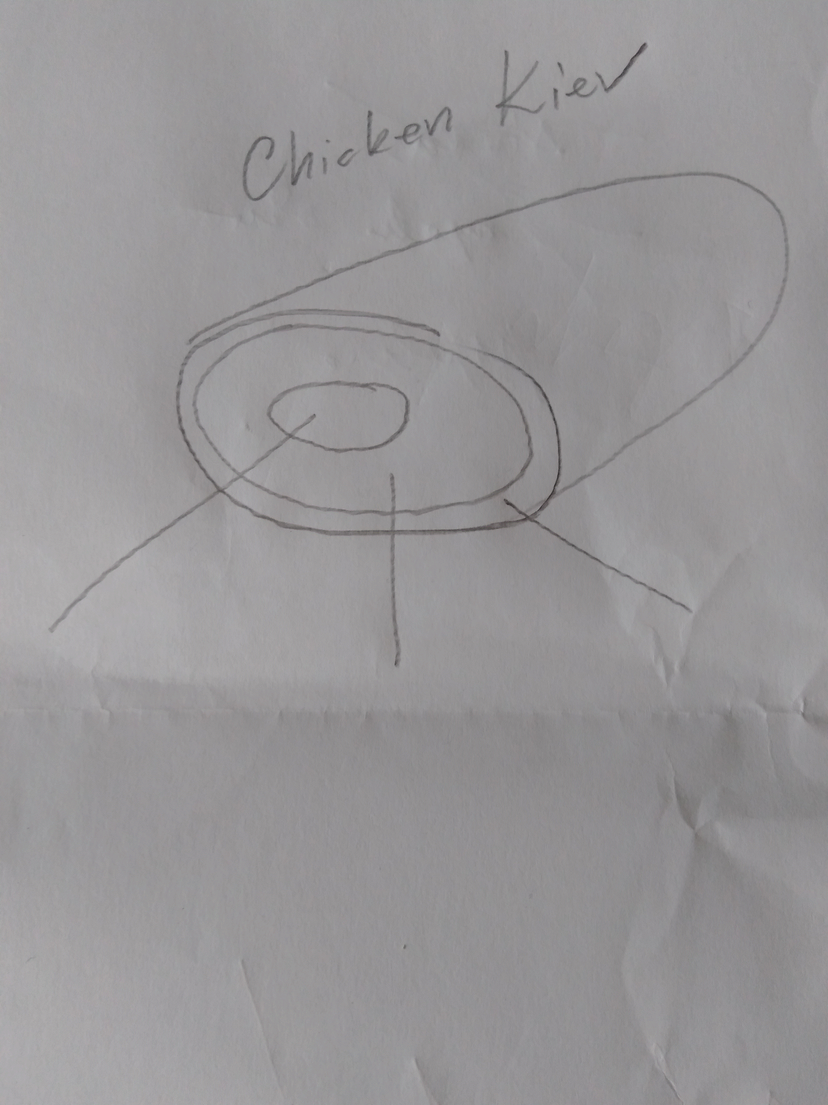

ŘEŠENÍ:

Úkol 1:
flour mouka
garlic česnek
lemon juice citronová šťáva
chicken breast kuřecí prso
parsley petržel
bread crumbs strouhanka
butter máslo
eggs vejce

Úkol 2:
vnitřek (inside): butter, lemon juice, parsley, garlic, salt and pepper
první vrstva (first layer): chicken breast
druhá vrstva (second layer): eggs, bread crumbs, flour

Úkol 3:
Smaží se. = It is fried.

Úkol 4:
lžička = tea spoon
lžíce = table spoon
rozmačkat na kaši = mash

Úkol 5:
kapsa = pocket
velikost: asi dva krát tři palce
vycpat = stuff
omylem = accidentally
dochutit = season

Úkol 6:
obalovat = bread
Příprava na obalování (např.):
Put half a cup of flour in a plate. Pop two large eggs in a bowl and beat them with a fork. Add two cups of bread crumbs in another plate.

Úkol 7:
large (velká), deep (hluboká), heavy-bottomed (s tlustším dnem)
Tady to bylo bez nápovědy, jak na to, ale jasně – co se týče převodů, Google to jistí!
čtvrt palce (quarter inch) = lehce přes půl centimetru (0,635 cm)
350 stupňů Fahrenheita = 176,7 stupňu Celsia
sauté [sou tei] = smažit, restovat

Úkol 8:
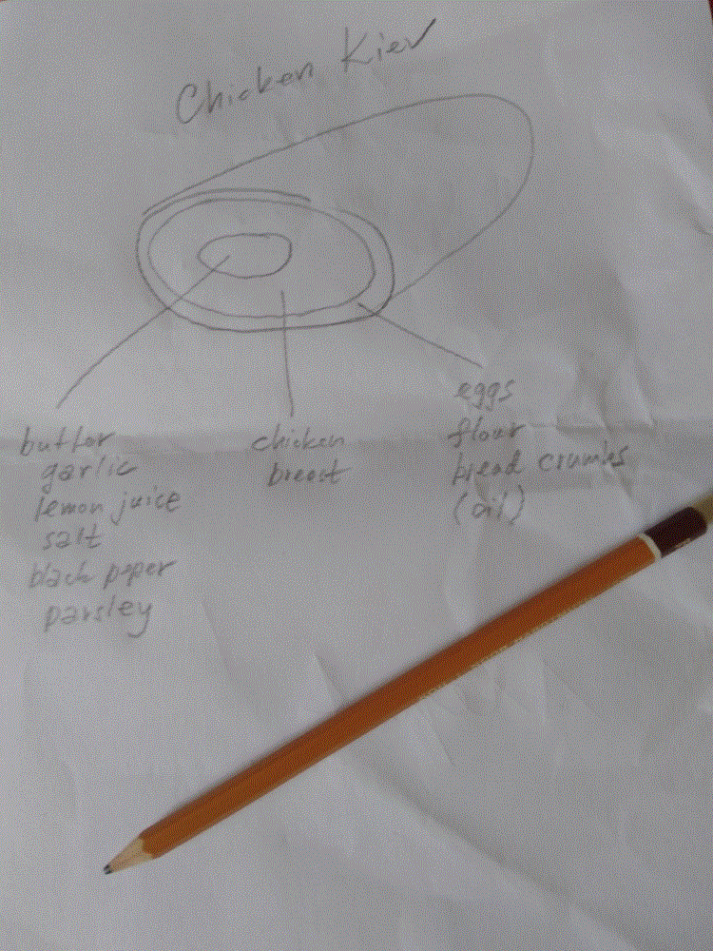

Citace:
The. Wikimedia.org: Chicken Kiev [online]. 2007-07-05 [cit. 2022-05-31]. Dostupný pod licencí Public domain na WWW: https://commons.wikimedia.org/wiki/File:Chicken_Kiev.jpeg.

PRACOVNÍ LIST:

Úkol 1:

Přiřaďte anglickým slovíčkům české významy:
flour strouhanka
garlic vejce
lemon juice máslo
chicken breast mouka
parsley kuřecí prso
bread crumbs citronová šťáva
butter petržel
eggs česnek

Úkol 2:

Zapojte divokou představivost a pokuste se zmíněné ingredience rozdělit do tří skupin podle toho, ve které části či vrstvě kuřete po kyjevsku se vyskytují:
vnitřek (inside):
první vrstva (first layer):
druhá vrstva (second layer):

Úkol 3:

A dovedli byste říci, jakou metodou se toto kuře připravuje? Vaří se ve vodě? Peče se v troubě? Dusí se? Anebo ještě jinak? A jak se to řekne anglicky?

Úkol 4:

Jak se anglicky řekne (kávová či malá) lžička a jak (polévková) lžíce?
Jak se řekne „rozmačkat na kaši“?

Úkol 5:

Jak Nataša nazývá onen prostor, který se bude plnit?
Jak má být asi velký?
Jak se řekne „vycpat něco něčím“?
Jak se řekne „omylem“ (Nataša toto slovo používá, když mluví o situaci, kdy se vám podařilo proříznout do kuřecího plátku díru)?
A jak se řekne „dochutit“ (např. solí a pepřem)?

Úkol 6:

Nataša nám sděluje, že si musíme připravit „obalovací stanice“. Jak se tedy anglicky řekne „obalovat“?
Nyní by bylo fajn si ty stanice připravit. Podívejte se na video ještě jednou a zkuste v jednotlivých krocích popsat přípravu na obalování (vězte, že „ušlehat“ se řekne „beat“).

Jak se řekne „namočit do něčeho“?

Úkol 7:

Když Nataša zmiňuje pánev (pan), popisuje ji třemi přídavnými jmény? Jaká to jsou? Co znamenají v češtině?
A do výšky kolika centimetrů má olej dosahovat?
Kolik stupňů Celsia má olej přibližně mít, aby byl „hot enoug for frying“?
Co to asi bude znamenat francouzsky vypadající sloveso „sauté“ [sou tei]?

Úkol 8:

Nakreslete průřez kuřetem po kyjevsku a schéma opatřete popisky sestávajícími ze všech ingrediencí použitých v jednotlivých vrstvách.

